АМАНАКСКИЕ Распространяется бесплатно
ВЕСТИ
20сентября 2023г № 47 (617) ОФИЦИАЛЬНО
Информационный вестник Собрания представителей сельского поселения Старый Аманак
муниципального района Похвистневский Самарской области

РОССИЙСКАЯ ФЕДЕРАЦИЯ
АДМИНИСТРАЦИЯ
сельского поселения
Старый Аманак
муниципального района
Похвистневский
Самарской области

ПОСТАНОВЛЕНИЕ
18.09.2023 г. № 103
О проведении схода граждан в селе Старый Аманак
сельского поселения Старый Аманак муниципального
района Похвистневский Самарской области

В соответствии со статьями 25.1, 56 Федерального закона от 06.10.2003 № 131-ФЗ «Об общих принципах организации местного самоуправления в Российской Федерации», Уставом сельского поселения Старый Аманак муниципального района Похвистневский Самарской области, Решением Собрания представителей сельского поселения Старый Аманак муниципального района Похвистневский Самарской области от 12.08.2022 г № 70А «Об утверждении Положения о сходе граждан на территории сельского поселения Старый Аманак муниципального района Похвистневский Самарской области», Администрация сельского поселения Старый Аманак муниципального района Похвистневский Самарской области
П О С Т А Н О В Л Я Е Т:
1. Определить часть территории сельского поселения Старый Аманак муниципального района Похвистневский Самарской области, в пределах которой провести сход граждан:
2. Провести в селе Старый Аманак сельского поселения Старый Аманак муниципального района Похвистневский Самарской области сход граждан по вопросу участия в государственной программе Самарской области «Поддержка инициатив населения муниципальных образований в Самарской области» на 2017-2025 годы по направлению проведение мероприятий по реализации решений местных референдумов (сходов граждан) об использовании средств самообложения граждан с мероприятием – «Светлая память»- замена части ограждения кладбища с устройством дополнительных калитки и ворот по ул. Центральной в селе Старый Аманак
3. Сход граждан провести в селе Старый Аманак сельского поселения Старый Аманак муниципального района Похвистневский Самарской области 21 сентября 2023 года в 10:00 часов по адресу: Самарская область, Похвистневский район, сельское поселение Старый Аманак, село Старый Аманак, ул. Шулайкина, д.109
4.Опубликовать настоящее Постановление в газете «Аманакские Вести» и на официальном сайте поселения.
5.Настоящее Постановление вступает в силу со дня его официального опубликования.
Глава поселения Т.А.Ефремова

АДМИНИСТРАЦИЯ
сельского поселения
Старый Аманак
муниципального района
Похвистневский
Самарской области
ПОСТАНОВЛЕНИЕ
с. Старый Аманак

19.09.2023 г №104
О предоставлении разрешения на отклонение
от предельных параметров разрешенного
строительства, реконструкции объектов
капитального строительства
В соответствии с Градостроительным кодексом Российской Федерации, Федеральным законом от 6 октября 2003 г. №131-ФЗ «Об общих принципах организации местного самоуправления в Российской Федерации», Правилами землепользования и застройки муниципального образования Старый Аманак, утвержденными Решением Собрания представителей сельского поселения Старый Аманак от 19.12.2013 г. № 66В (с изм. от 29.12.2015 № 20, от 28.06.2016 №45а, от 20.09.2017 №64, от 15.12.2017 №73, от 13.12.2018 № 102, от 21.06.2018 №86, от 05.10.2018 № 95, от 17.12.2020 № 22, от 03.08.2020 № 123а), на основании заключения по результатам публичных слушаний от 13.09.2023 г., рекомендации Комиссии по подготовке проектов правил землепользования и застройки (протокол от 14.09.2023г.), Администрация сельского поселения Старый Аманак муниципального района Похвистневский Самарской области
ПОСТАНОВЛЯЕТ:

1. Предоставить разрешение на отклонение от предельных параметров разрешенного строительства - «индивидуальный жилой дом» в отношении земельного участка с кадастровым номером 63:29:0706008:0053, площадью 2984 кв.м., расположенного по адресу: Самарская область, Похвистневский район, Старый Аманак, ул. Центральная, д.33, в части сокращения минимального отступа при строительстве жилого дома от границ земельного участка с северной стороны до 1 метра.
2. Опубликовать настоящее постановление в газете «Аманакские Вести» и разместить на официальном сайте Администрации сельского поселения Старый Аманак в сети Интернет.
3. Настоящее постановление вступает в силу после его официального опубликования.
4. Контроль за исполнением настоящего Постановления оставляю за собой.

Глава поселения Т.А.Ефремова

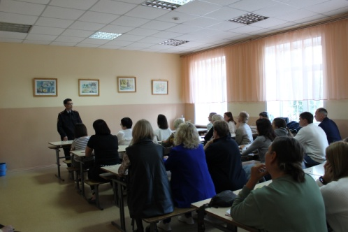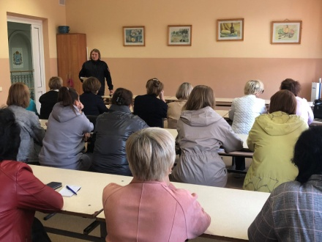

Самарские полицейские рассказали родителям старшеклассников о порядке поступления в учебные заведения МВД России
В рамках профориентационной работы сотрудники полиции Самарской области на постоянной основе проводят встречи с жителями региона, в целях популяризации среди старшеклассников и их родителей службы в органах внутренних дел, ориентирования выпускников на поступление в высшие учебные заведения системы МВД России.
Так, сотрудники отдела кадров МО МВД России «Похвистневский» побывали на родительском собрании в Гимназии им. С.В. Байменова. Старший специалист направления профессиональной подготовки отделения по работе с личным составом старший лейтенант полиции Владимир Королев, подробно рассказал родителям старшеклассников о службе в органах внутренних дел, о целях и задачах, стоящих перед сотрудниками полиции, об общих требованиях, предъявляемых к поступающим на службу, кроме того, акцентировал внимание на плюсах службы в полиции, среди которых стабильность, востребованность, карьерный рост, льготы, социальная защищенность, ранний выход на пенсию и многое другое.
Полицейские разъяснили родителям порядок поступления в учебные заведения МВД России, основные требования отбора кандидатов, включающие в себя конкурсные вступительные испытания, профессиональное психологическое тестирование, оценку состояния здоровья и физической пригодности. Сотрудники полиции отметили, что на курсантов вуза распространяются все социальные гарантии, предусмотренные для сотрудников полиции: бесплатное получение высшего образования, денежное и полное вещевое довольствие, проживание в общежитии.
В завершении встречи гости ответили на все вопросы родителей, а так же рассказали куда обратиться по вопросам поступления на службу в ОВД.

Жительнице Похвистневского района вынесен приговор за совершение заведомо ложного доноса
В дежурную часть МО МВД России «Похвистневский» поступило сообщение от жительницы Похвистневского района о краже золотых украшений.
При обращении в полицию женщина в установленном законом порядке была предупреждена об уголовной ответственности за заведомо ложные сведения о совершении преступления. Прибывшие по указанному адресу сотрудники полиции осмотрели место происшествия, подробно опросили потерпевшую. Гражданка указала полицейским, что подозревает в краже своего сына, так как у них случаются частые конфликты. В ходе проведения следственных действий сотрудники полиции установили все обстоятельства произошедшего.
Как выяснилось, заявительница из-за неприязненных отношений к своему сыну решила совершить заведомо ложное сообщение о преступлении. В ходе допроса женщина призналась, что заранее переложила золотые украшения в свою сумку и все время держала их при себе. Женщина полностью признала вину и раскаялась в содеянном
Следственным отделом МО МВД России «Похвистневский» в отношении местной жительницы возбуждено уголовное дело по ч.1 ст. 306 УК РФ (заведомо ложный донос о совершении преступления). Уголовное дело с обвинительным заключение было направлено в суд для рассмотрения по существу. Суд назначил женщине наказание в виде штрафа в размере десяти тысяч рублей. Приговор вступил в законную силу.

Полицейские проводят профориентационные беседы со школьниками
С целью увеличения количества подростков, желающих обучаться в учебных организациях системы МВД России похвистневские полицейские провели профориентационные уроки со старшеклассниками в общеобразовательной школе с.п. Старопохвистнево.
Так, старший специалист направления профессиональной подготовки ОРЛС старший лейтенант полиции Владимир Королев ознакомил ребят с требованиями, которые предъявляются к будущим стражам правопорядка. «Полицейский должен иметь хорошую физическую подготовку, а также уверенные знания нормативно-правовых актов Российской Федерации» - говорит полицейский. Специалист по профессиональной подготовке обратил внимание подростков на преимущества поступления в университеты МВД России: «Бесплатное обучение, обмундирование, проживание и выплата денежного довольствия, которое индексируется с повышением звания и различных заслуг курсанта – являются параметрами значимыми для каждого абитуриента». Кроме того, Владимир Королев отметил, что по вопросу поступления в академию МВД и трудоустройства в полицию ребята могут обращаться отдел кадров МО МВД России «Похвистневский».
Учащиеся с удовольствием слушали гостя и задавали вопросы, связанные с поступлением в высшие учреждения системы МВД России и деятельностью полиции. Некоторые из старшеклассников были приятно удивлены темой, так как рассказывалось о поступлении именно в то заведение, куда будущие выпускники и хотели поступать - в Нижегородскую академию МВД.
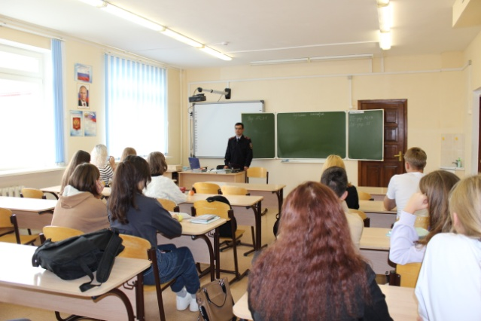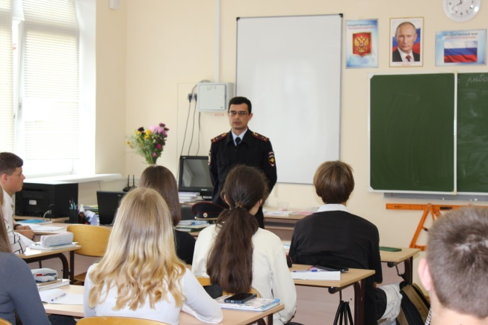

Государственные услуги

в сфере миграции в электронном виде

В рамках реализации Указа Президента РФ от 07 мая 2012 года №601 «Об основных направлениях совершенствования системы государственного управления» гражданам предоставляется возможность обращаться за получением государственных услуг (в том числе и по вопросам миграции) с использованием сети Интернет.
В настоящее время в деятельности ОВМ МО МВД России «Похвистневский» особое внимание уделяется предоставлению государственных услуг в электронном виде. В нашем отделении электронные способы обращения все более становятся популярными и наиболее востребованными у населения.
Государственные услуги, оказываемые подразделением по вопросам миграции гражданам Российской Федерации, имеют крайне важное значение, что в первую очередь, обусловлено их социальной значимостью. Так, паспорт гражданина Российской Федерации и регистрация по месту жительства или по месту пребывания необходимы для реализации своих прав и обязанностей на территории России. Одним из способов получения государственной услуги является подача заявления в электронном виде на Едином портале государственных и муниципальных услуг (функций) (ЕПГУ). Необходимо отметить, что те граждане, которые использовали электронный способ обращения, уже не хотели бы для подачи заявления простаивать в очередях. Всеми, кто использовал возможность обращения через Интернет, положительно оценены преимущества электронного обращения. Обратиться с заявлением в электронном виде в ОВМ МО МВД России «Похвистневский» можно за такими услугами, как:
- замена паспорта гражданина Российской Федерации;
- регистрация и снятие с регистрационного учета по месту жительства и по месту пребывания;
- получение адресно-справочной информации;
- осуществление миграционного учета иностранных граждан.

Экономьте своё время и деньги!

Адрес: Самарская область, Похвистневский Газета составлена и отпечатана
район, село Старый Аманак, ул. Центральная в администрации сельского поселения
37 а, тел. 8(846-56) 44-5-73 Старый Аманак Похвистневский район Редактор
Самарская область. Тираж 100 экз Н.А.Саушкина
УЧРЕДИТЕЛИ: Администрация сельского поселения Старый Аманак муниципального района Похвистневский Самарской области и Собрание представителей сельского поселения Старый Аманак муниципального района Похвистневский Самарской области
ИЗДАТЕЛЬ: Администрация сельского поселения Старый Аманак муниципального района Похвистневский Самарской области

